2018年双流区新教师培训班

课例研讨实训（初中地理组）简讯
10月25日上午，双流区新教师培训班课例研讨实训（初中地理组）在双流区研培中心教研教室展开。本次会议的主题是如何听课和评课。主要流程包括1.分享交流。新教师分享自己掌握的相关资料和看法，对如何听评课提出自己的建议。2.实际操作。研培员同4位新教师一起集体观摩一堂录课视频，4位教师听课后评课，新教师之间互评。3.总结评价。研培员刘冕老师对每位教师的发言总结评价，并提出自己的建议，总结如何听课与评课。
首先，我们在会议室分享了听课评课的相关资料，了解听课可以从学生学习、教师教学、教学目标达成和课堂文化等方面来观察，可以更好地学习授课教师的优点和体会不足之处。
然后，我们开始了实际操作，开始了我们的听课，听课之前研培员刘冕老师对授课内容做了简单介绍，提供了该堂课教学设计、学案等相关资料，提前了解这节课的课程目标、教学目标及教学重难点。听评课的内容为八年级上册第四章第一节《交通运输》。
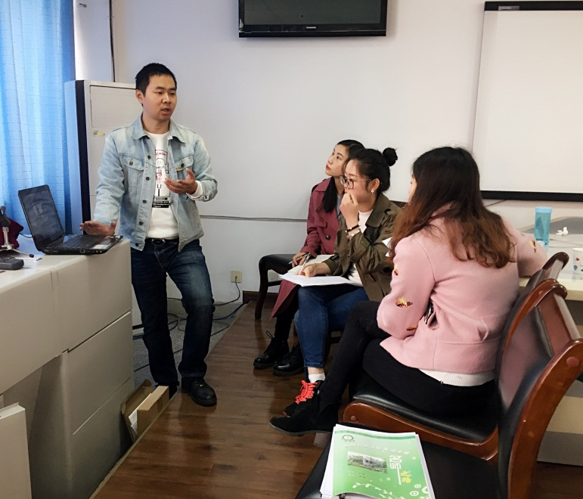
听完课之后，每一位新教师都发表了自己的见解，对《交通运输》这一课提出了自己的看法和建议。4位教师都对授课教师提出了肯定和建议，有各自不同的侧重点，有的教师关注了教学媒体的使用、教师各环节活动时长，有的教师关注了教师的的板书和学生活动的效率，对课程的评价完成之后，4位新教师对各自的发言进行了互评，针对新教师的发言提出了自己的看法和建议。评课和互评之后，研培员对每一位教师的发言进行了总结，肯定了新教师在评课时的优点，同时提出了在评课时应该注意的问题和细节。这次的评课活动新教师们都受益匪浅，通过评课的发言，可以关注到自己在听课时没有注意到的细节，更好地通过别人的课程让自己成长，达到听评课的目的。
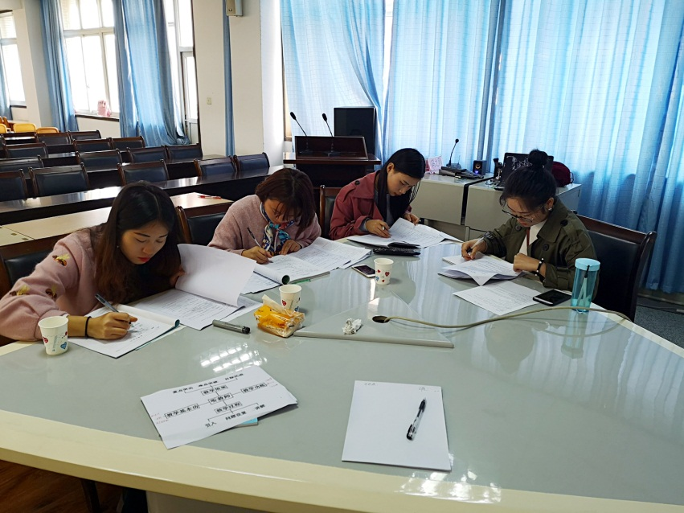
最后，研培员刘老师对当天听课和评课的内容进行了总结和评价，全面而详细地分享了教师在听课时应该从哪方面去听以及作为新教师应该怎样提高自己听评课的水平和效率。分享的主要内容包括听课时应关注教师（基本功、过程、功底、教学效率）、学生（心态、视觉、兴趣、思维）和教学过程（教学环节、时间分配、目标达成）等。
